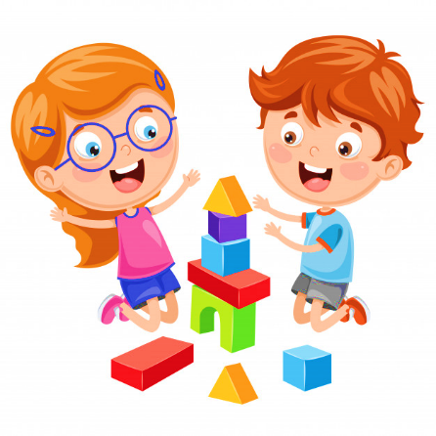
Zajęcia korekcyjno- kompensacyjne- 30.03.2020 – grupa p. Barbary i p. Dominiki
Temat: Wiosenna łąka- zabawy klamerkowe doskonalące kompetencje matematyczne
- Proponuję zabawę paluszkową: Dzieci pokazują odpowiedni palec podczas wyliczanki.

Jeden, dwa, jeden, dwa,
pewna pani miała psa.
Trzy i cztery, trzy i cztery,
pies ten dziwne miał maniery.
Pięć i sześć, pięć i sześć,
pies ten kości nie chciał jeść.
Siedem, osiem, siedem, osiem,
wciąż o lody tylko prosił.
Dziewięć, dziesięć, dziewięć, dziesięć,
kto te lody mu przyniesie?
Może ja, może Ty?
Licz od nowa: raz, dwa, trzy!
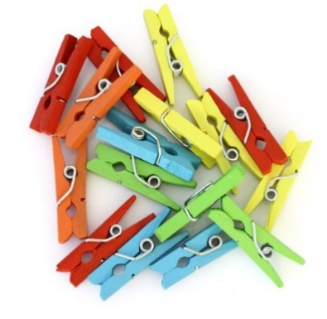
- Zachęcam do wykonania zabawy związanej z przeliczaniem. Zadaniem dziecka będzie przyczepienie klamerki na odpowiedniej cyfrze po przeliczeniu obrazków.
Odsyłam do linków z kartami:
https://przedszkolankowo.pl/wp-content/uploads/2018/04/LICZENIE-1.pdf
https://przedszkolankowo.pl/wp-content/uploads/2018/04/LICZENIE-7.pdf
https://przedszkolankowo.pl/wp-content/uploads/2018/04/LICZENIE-3.pdf
https://przedszkolankowo.pl/wp-content/uploads/2018/04/LICZENIE-5.pdf
https://przedszkolankowo.pl/wp-content/uploads/2018/04/LICZENIE-9.pdf
- Zachęcam do wykonania masażyku relaksacyjnego:
Dziecko kładzie się na brzuchu, a rodzic wykonuje masażyk:
Świeciły dwa słoneczka (okrężny masaż dłońmi pleców)
płynęła sobie rzeczka (masowanie palcem wzdłuż kręgosłupa)
przeszły konie (stukanie pięściami)
potem słonie (ugniatanie dłońmi w łódeczkę)
szła pani na szpileczkach (palce wskazujące naciskają na plecy)
z gryzącym pieskiem ( lekkie szczypanie)
spadł deszczyk (lekkie dotykanie pleców palcami)
czujesz dreszczk?(dotyk szyi)

